Publicado no D.O.C. São Paulo, 22, Ano 63, Sábado.
03 de Fevereiro de 2018

Gabinete do Prefeito, pág. 05
PORTARIA 35, DE 2 DE FEVEREIRO DE 2018
JOÃO DORIA, Prefeito do Município de São Paulo, usando
das atribuições que lhe são conferidas por lei,
RESOLVE:
Designar a senhora MARILIA ALVES BARBOUR, RF
843.487.5, para, no período de 14 a 23 de fevereiro de
2018, substituir o senhor ANDRÉ LUIZ POMPÉIA STURM, RF
838.398.7, no cargo de Secretário Municipal, referência SM, da
Secretaria Municipal de Cultura, à vista de seu impedimento
legal, por férias.
PREFEITURA DO MUNICÍPIO DE SÃO PAULO, aos 2 de fevereiro
de 2018, 465° da fundação de São Paulo.
JOÃO DORIA, Prefeito
Secretarias, pág. 05
TRABALHO E EMPREENDEDORISMO
GABINETE DA SECRETÁRIA

EXTRATO
Termo de Comodato nº 01/2017/SMTE
6011.2017/0000952-0
Comodatória: Secretaria Municipal do Trabalho e Empreendedorismo / SMTE.
Comodante: Tópico Locações de Galpões e Equipamentos
para Indústria S/A.
Objeto: Comodato de Galpão temporário em estrutura
metálica com formato treliçado para utilização no Mercado Municipal
Santo Amaro, composto pelas peças descritas nas Notas
Fiscais 000009231 / 00009241, anexo ao processo em epígrafe
Sei (5239739 e 5239779).
Data da assinatura: 20/12/2017
Vigência: 03 (três) meses, contados da assinatura, podendo
ser prorrogado por iguais ou menores períodos, com efeitos
retroativos.
Signatários: Aline Pereira Cardoso de Sá Barabinot, pela SMTE / Sebastião F. da Costa Furquim e Felipe Fonseca Pereira, pela TÓPICO.
Editais, pág. 209
TRABALHO E EMPREENDEDORISMO
FUNDAÇÃO PAULISTANA DE EDUCAÇÃO E TECNOLOGIA
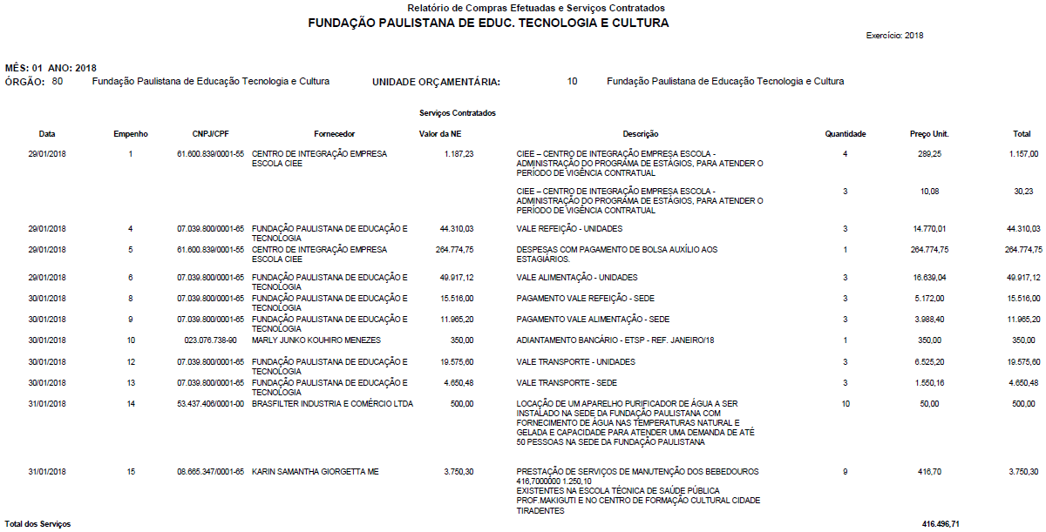
Licitações, pág. 223
TRABALHO E EMPREENDEDORISMO
GABINETE DO SECRETÁRIO

EXTRATO – TERMO DE CONVÊNIO Nº
001/2017/SMTE
6064.2017/0000725-0
Concedente: Prefeitura do Município de São Paulo por
intermédio da Secretaria Municipal do Trabalho e Empreendedorismo
/ SMTE.
Convenente: Empresa de Cinema e Audiovisual de São
Paulo S.A. - SPCINE.
Objeto: Projeto de Economia Criativa, Jogos Digitais e Desenvolvimento
de Conteúdo e Gestão para a Internet.
Valor: R$ 400.000,00 (quatrocentos mil reais).
Vigência: 24 (vinte e quatro) meses, contados a partir da
data da assinatura.
Dotação Orçamentária: 30.10.11.333.3019.8088.33.90.39.00.00.
Data da assinatura: 27/12/2017
Signatários: Aline Pereira Cardoso de Sá Barabinot, pela SMTE / Mauricio de Andrade Ramos Filho e Renato Nery de Souza pela SPCINE.

